Лабораторная работа
Номер 4
Кобзев Д. К.
Содержание

1 Цель работы
Целью данной работы является проведение подготовительной работы по первоначальной настройке коммутаторов сети.

2 Выполнение лабораторной работы
В логической рабочей области Packet Tracer размещаем коммутаторы и оконечные устройства согласно схеме сети L1 и соединяем их через соответствующие интерфейсы (Рис. 1.1).
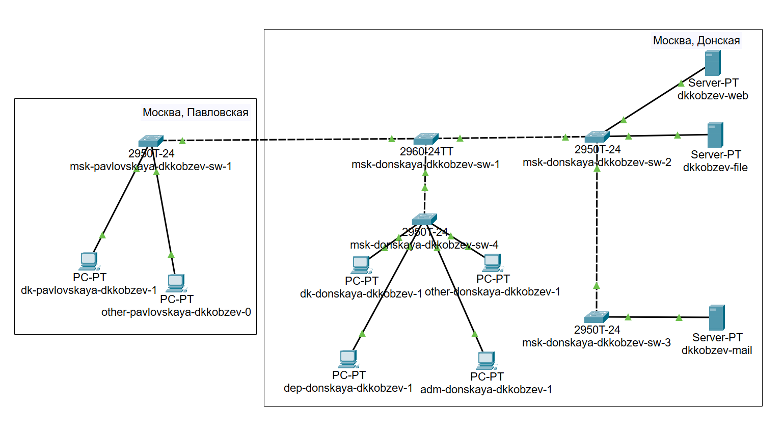
Размещение коммутаторов и оконечных устройств согласно схеме сети L1
Используя типовую конфигурацию коммутатора, настраиваем все коммутаторы, изменяя название устройства и его IP-адрес согласно плану IP (Рис. 1.2), (Рис. 1.3), (Рис. 1.4), (Рис. 1.5), (Рис. 1.6).
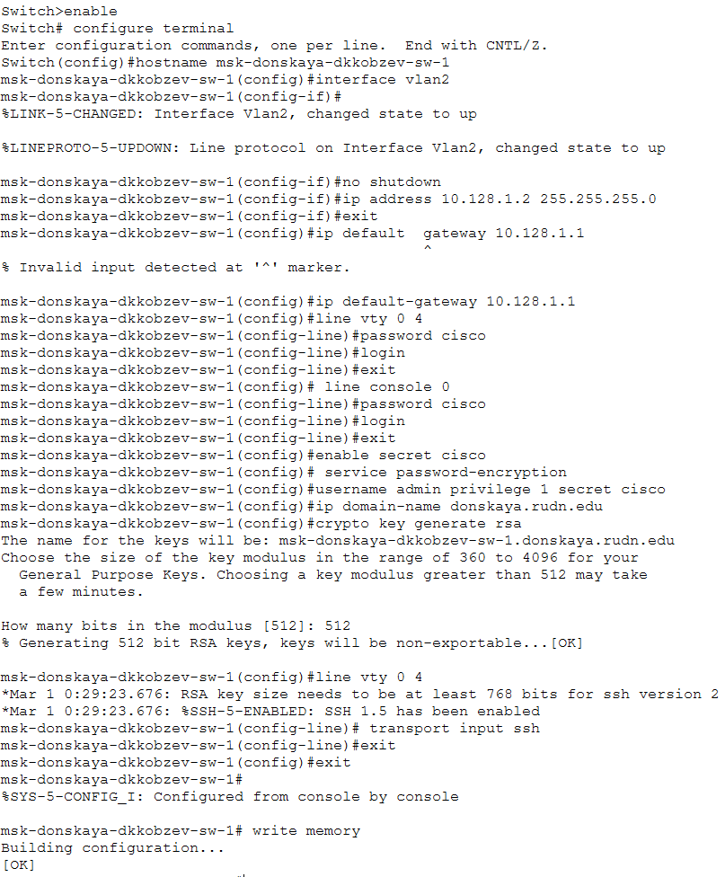
Первоначальная настройка коммутатора msk-donskaya-dkkobzev-sw-1
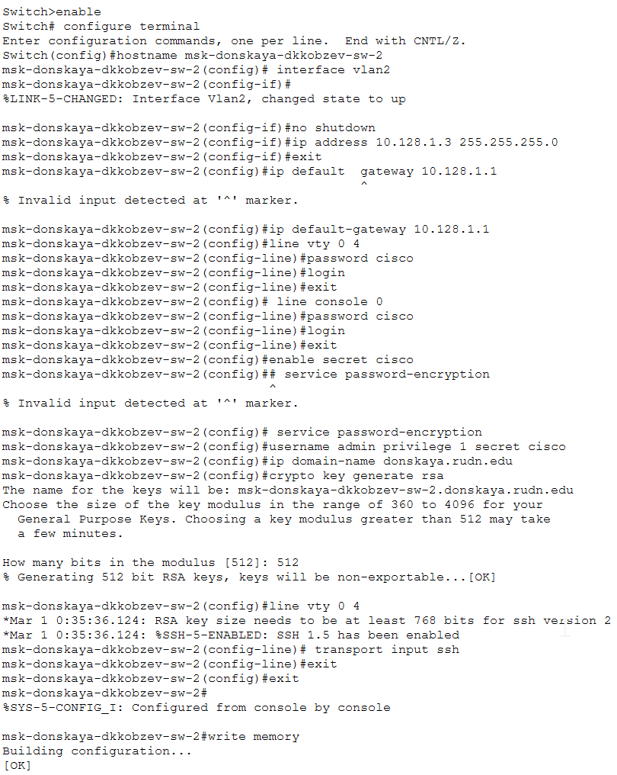
Первоначальная настройка коммутатора msk-donskaya-dkkobzev-sw-2
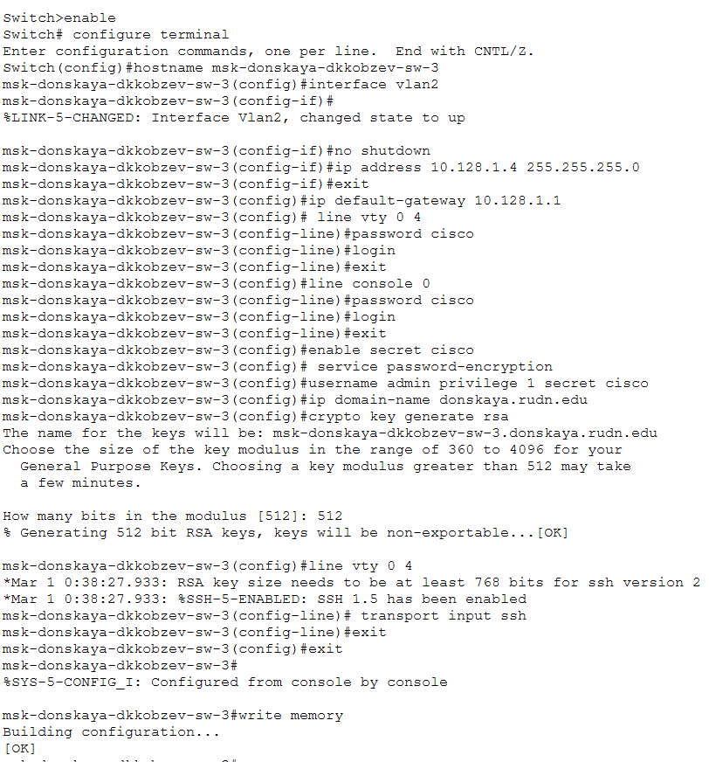
Первоначальная настройка коммутатора msk-donskaya-dkkobzev-sw-3
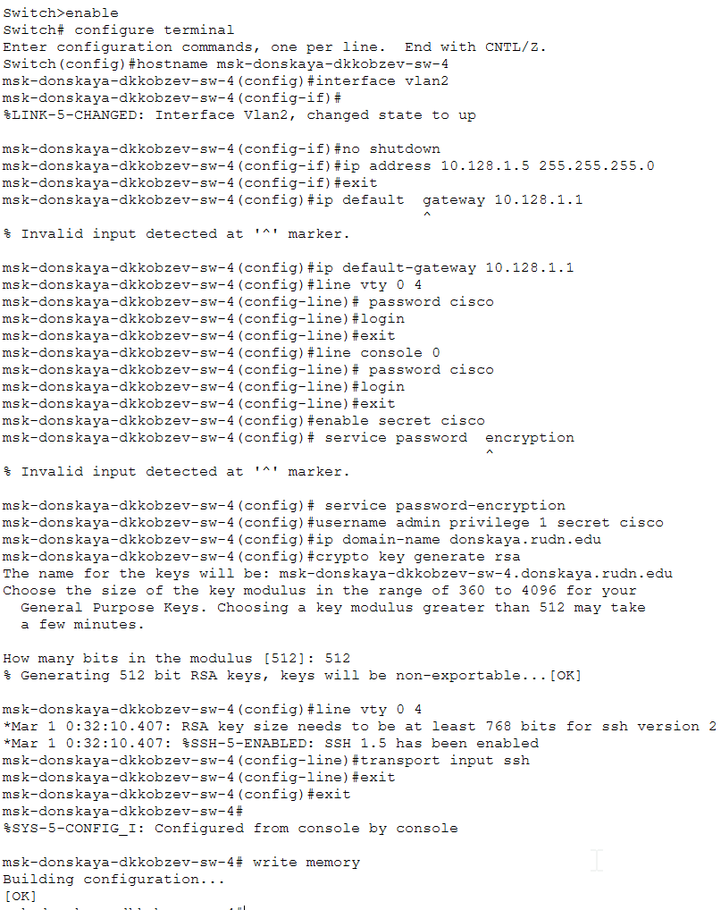
Первоначальная настройка коммутатора msk-donskaya-dkkobzev-sw-4
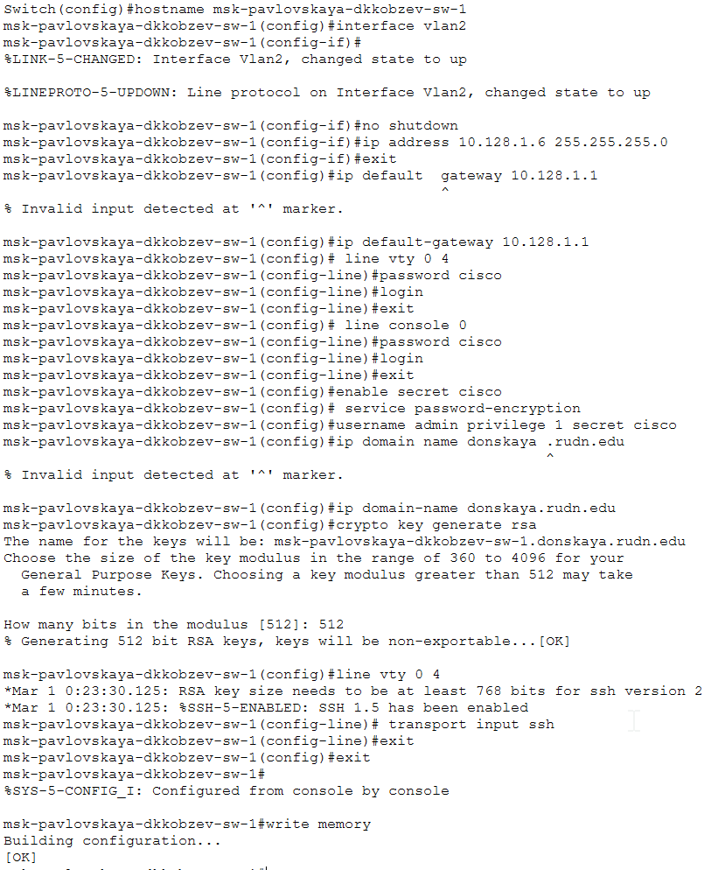
Первоначальная настройка коммутатора msk-donskaya-dkkobzev-sw-1

3 Выводы
В результате выполнения лабораторной работы мною была проведена подготовительная работа по первоначальной настройке коммутаторов сети.

Список литературы

